- فكره تطبيق مكتبه وسائط تعلميه

- أولا التحليل وصياغه المتطلبات Requirements Engineering

1 بيان المشكله ProbIem Stateement

- المشكله يواجه الطلاب صعوبه في الوصول الى الكتب الدراسيه الالكترونيه و الفيديوهات التعلميه و نماذج الامتحانات بشكل منظم مما يؤدى الى تشتت المعلومات وصعوبه في الوصول اليها و يؤدى الى ضياع الوقت

- الحل تطوير نظام تعليمى يخدم الطلاب و يتيح تصنيف و تنظيم الملفات ووضع ملاحظات عليها للوصول اليها بشكل اسرع من خلال توفير منصه موحده تعرض المحتوى التفاعلى بشكل منظم مع توفير أدوات تفاعليه لتحسين جوده التعليم

- وثيقه متطلبات البرمجيات SRS Document
- المقدمه Introduction بناء منصه تعلميه تعتمد على تقنيات الوسائط المتعدده تخدم الطلاب ةتتيح لهم اداره المحتوى بكفاءه عاليه
- الوصف العام للنظام :OveraII Desciption
- عباره عن منصه تعلميه متكامله تهدف الى تنظيم وتسهيل ا لمحتوى على الطالب في بيئه برمجيه موحده
- وظائف النظام الاساسيه 1 يوفر خانه لبحث المعلومات بشكل اسرع 2 توفير واجه للمستخدم لاستعراض المحتوى و التفاعل معه 3 رفع الملفات ةالتحقق منها بجميع الصيغ
- فئات المستخدمين 1 المشرف Admin لاداره المحتوى و المستخدمين
- 2الطالب User للوصول للوسائط و التفاعل معها بسهوله

- المتطلبات الوظيفيهFR
- 1 اداره حسابات المستخدمين وانشاء حساباتهم تسجيل الدخول واستعاده كلمه المرور
- 2 رفع الوسائط المختلفه من ملفات Pdf و الفيديو و الصوت بامتدات مختلفه
- 3 توفير خانه للبحث للوصول الى المعلومات بشكل اسرع و منظم

- المتطلبات الغير وظيفيه NFR

- 1 سهوله الاستخدام UsabiIity اانشاء واجهه بسيطه للمستخدم للوصول الى المحتوى بعدد قليل من الحطوات

- التوافر ة الجاهزيه AvaiIabiIity يجب ان يكون النظام متاحا للاستخدام طوال الوقت

- السرعه Performance يجب ان يتيح النظام تحميل واجهه المكتبه التفاعليه في وقت قليل اقل من ثانيه

- الأمان Security حمايه حساب المستخدمين من الاختراق و حمايه روابط الملفات من الاختراق

متطلبات الواجهه الخارجيه ExternaI Interface Requirements
- واجهه المستخدم User Interface انشاء تصميم متناسق و جذاب يجذب انتباه المستخدمين ويدعم اللغتين العربيه و الانجلزيه
- واجهه البرمجه APIS ربط المعلومات بقاعده البيانات
- تخزين المعلومات و الوصوال اليها بسرعه دون عوائق

قيود التصميم والتشغيل Design and ImpIementation constraints
- الالتزام بلغه جافا Java و بيئه تطوير Net Beans
- اداره اللكود استخدام Git Hub لتوثيق التغيرات

المصطلحات و التعريفات GIossary
- MaItimedia وسائط متعدده يعنى دمج اكتر من محتوى نص وصوت وصوره وفيديو
- MVC Pattern M ModeI
V View
C COtroiier

النماذج الرسوميه و التحليليه System ModeIs UM DiagramsI
1Use Cases Diagram
الرابط
://viewer.diagrams.net/?tags=%7B%7D&lightbox=1&hihgghlight=0000ff&edit=_blank&layers=1&nav=1&title=%D8%B4%D9%87%D8%AF%20%D8%A7%D9%84%D8%AF%D8%AD%D8%AF%D9%88%D8%AD%20%E2%80%AB%D9%85%D8%AE%D8%B7%D8%B7%20%D8%AF%D9%88%D9%86%20%D8%A7%D8%B3%D9%85%E2%80%AC.draw%20io&dark=auto#R%3Cmxfile%3E%3Cdiagram%20name%3D%22%E2%80%AB%D8%A7%D9%84%D8%B5%D9%81%D8%AD%D8%A9-1%E2%80%AC%22%20id%3D%22838_nDnY8vcZjKcE1wAu%22%3E7VtLc6M4EP41HJMCCfE4%2BhHP7OxMVWpy2MlpixjFZgcjL5Zje379SiAJCUj8CNiTbHIgqJEa6K%2B79bWQLThabD%2Fl0XL%2BjcQ4tYAdby04tgDwocOOXLArBW4IS8EsT%2BJS5FSCu%2BQXFkJbSNdJjFdGR0pISpOlKZySLMNTasiiPCcbs9sjSc27LqMZbgjuplHalP6VxHReSgPgV%2FLPOJnN5Z0dLyyvLCLZWbzJah7FZKOJ4I0FRzkhtDxbbEc45baTdinHTZ65qh4sxxk9ZMDm%2B7%2F5l0k8SH6OPn%2F%2F8%2B%2B7b%2FdftlfQb6oRmld0J42Qk3UWY67HtuBwM08ovltGU351w1BnsjldpKzlsNMFeYoeipG8leNV8ktvExpRrc3cBettHCd6MyXTn%2BrGAmPtcvmkT1G6Fk8qBDineKu9jbDIJ0wWmOY71mWugeZCAdGmQhiGQibUAFu0hR87gWhHwsFmSneFATsRMBwBSXgIIkwPiwC8H42mhcaBNRjw4xAW5yNrHFrBoDi6rG8h9EWTn0%2BK400hCWS3E8zsedee3zC0Y5uGhtA0tDJ854aWKaY3SwMvWvBO2cOK%2F6ssPxgXZkQNyyuhWxwdiUUxENi348lJlg%2Ba%2Fu2Amn87ptlhf2ZvyVwdmz1laoePhGkH3owaph8izbLjhruXLq5iozS9V0h8iVAgRg3D4lioGnrFJV%2BMqiMvHonZy3iqM2HpOr1hCfpPVtzAEjFmcgXCCyixdxLdHBliZR5T4aYwRJo2R2DYvMSjrw5pP9i5tfTnur1hJyYaHDcYUBNMss6n%2BCVlsIk603snmhnJOPzTdf5UzOYlE9BJBcnpnMxIFqVfCVmKLv9gSneCE0ZrSkxv4aEkLjI%2FhMMVjXIpCDiVyGKtVT4f6zLDdN%2Fs20Qxx2lEkyfTUJ1DIhV%2FQNKcMC6FiTTjyymOkfslP10v0sGUkpy9Hc8NCSskvkYPOL0lq4QmJGNdHgilZKF1GKTJjF%2BgpJYOyZqmSYZHqrSxnyV0Gl8b%2Bg0GF5zG11pYsZmsnLORYoC6jAz0TiLjssnK%2F4Ck5UWCiyYr9MaSleBuE6308XpKVh48V7Jygv5ZcWU4eV6jr0ZNg2TVWZZBqpAPz0Vj%2Bysn5Y3fLGdiD5nvfvDx17YdSMF9IYA%2BkoLxVtyibO301i3OE2ZNnAthP5nNbveMM8023hufbTSYwxCYMLu%2FD8jgoiAHR4B8Tuy2Cf0hsWDn95q8gow3dlrj9YC9Agcx9JYkfL1JzYFebXEV1tJyGTpilP4x4VhFpac1FBVuod7ndE%2BBx2T9C3sKS%2BO1v%2FfgOk7Ykes0FPXtOm6HMwl8L4ssFy0l4VtbYxEFCzQJdcHBu1gn3l%2FMQGQGEQpQX9h0ufJyiXDRiBcoU29FvIJAEe7%2FOfWCB9WszImpad222nVFc%2FKThVTKY1SC%2BpikaU0UiaCcsjvivCVaF0kc81vXnEA3v%2FdsuA60xdBA%2B%2FQDLONLK6w6i27ah749XwKRdqNQq8cnUs8Jsd%2ByF0F9z5Pf92Swyxm0t29E7jFVlxbTWTzge28qqONoNVchrbnP88DujysjTTR9YK%2BlZQptDTDN%2FOgF67ZTHBDuWf04lCtBt0az68%2FSM1dyhQ%2BbO28stadJd4MXHaiW8Iv52vSEI5KBtqWIe82Sv31hDzS00LjFj4pNRyUzAH7rBJ9k0z%2FWMT44Ylt9Rgyxr%2B3AjM9j%2FUetdggFV56pgTw%2BrnAvgKO%2BN2eIvRi%2B3DSheFVt9VIlVbWGqbJ3PyuW9U0TCPSVVBF464xKFrnX5fKkqnPPsSZyAJMqbXIpJoXgu4HXRBd9oMvQ7XL1wPmgTg3qVE%2FDpy4zAW9PPu%2BZOiH0SuokPe2y1KnhHDdbynypE6J0xZgSDB0TpoMd5gxkqMtvTuFHqNci1K3tHkKnVklubTHMPXOVhF5bJaHfokpqOEfHRRECwIDpyj1LrLNm9SObsnv1SyV48x8%3D%3C%2Fdiagram%3E%3C%2F mxfile%3E
الصوره

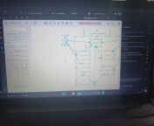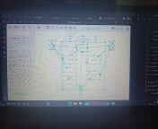

رابط CIass Diagram

https://drive.google.com/file/d/1fKBBhNVSJpOwQa0nQG-4kx8Xts5Dgguh/view?usp=sharing
الصوره
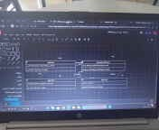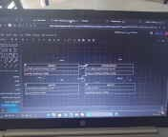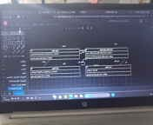

Use Case TabIe
الجدول الأول تسجيل الدخول
العنصر | الوصف
اسم الحاله | تسجيل الدخول
الفاعل | المستخدم  يجب ان يكون للمستخدم حساب مسجل مسبقا في النظام
التدفق الرئيسى | 1 يدخل المستخدم اسم المستخدم وكلمه السر  2 يضغط دخول  3 يتحقق النظام من البيانات  4 ادخال المستخدم للوحه التحكم
السيناريوهات البديله | عند ادخال كلمه سر او اسم مستخدم خاطى عرض رساله حطا
الشروط اللاحقه | يتم انشاء تسجيل دخول جديد وتفعيل صلاحيات المستخدم
الجدول الثانى تحميل الملفات ورفع وسائط صور واداره المحتوى
العنصر | الوصف
اسم الحاله | اداره ورفع المحتوى
الفاعل | المستخدم ومدير النظام
تسلسل الاحداث | 1 المستخدم يختار اضافه ملف او رفع وسائط او اداره المحتوى  2 يحددالملف من الجهاز  3 يقوم النظام بالتحقق من صيغه و حجم الملف  4يقوم النظام بمعالجه الملف و تخزينه  5 يظهر تأكيد العمليه بنجاح  رفع الملف
السيناريوهات البديله | اذا رفع المستخدم ملف غير مدعوم عرض رساله صيغه الملف غير مدعومه
الشروط اللاحقه | يتم تحديث المكتبه واضافه الملف الجديد للعرض

الجدول الثالث تصفح الوسائط وعرضها و اضافه تعليق
العنصر | الوصف
اسم الحاله | تصفح الوسائط واضافه تعليق
الفاعل | المستخدم
تسلسل الاحداث | 1 يتصفح المستخدم قائمه الوسائط  2 يختار الملف للعرض  3يكتب التعليقات في مربغ للتعليقات  4يضغط نشر  5 يظهر النظام التعليق اسفل الوسائط
السيناريوهات البديله | لا يوجد اتصال بالانترنت يظهر رساله تعذر تحميل التعليق
الشروط اللاحقه | يتم تحديث صفحه الوسائط لظهور التعليق الجديد

ثالثا التصميم المعمارى ArchitecturaI and DetaiIed Design
نمط التصميم المختار MVC Pattern
سبب الاختيار ‏ModeI ‎‏ يهتم بالتعامل مع الملفات و ‏البيانات
View ‎هو واجهه المستخدم التي تظهر في ‏Net ‎Beans
ControIIer ‎‏ هو الكود الذى يربط بين ضغطه زر ‏المستخدم وبين تنفيذ العمليه مثل تشغيل الفيديو ‏

يخدم النظام من خلال انه يسهل صيانه النظام ‏وفصل الكود البرمجى عن التصميم ‏

رابعا البناء والتطوير Software Construction
1 الاستعانه بالذكاء الاصطناعى لتوليد الكود
الكود باستخدام الذكاء الصناعى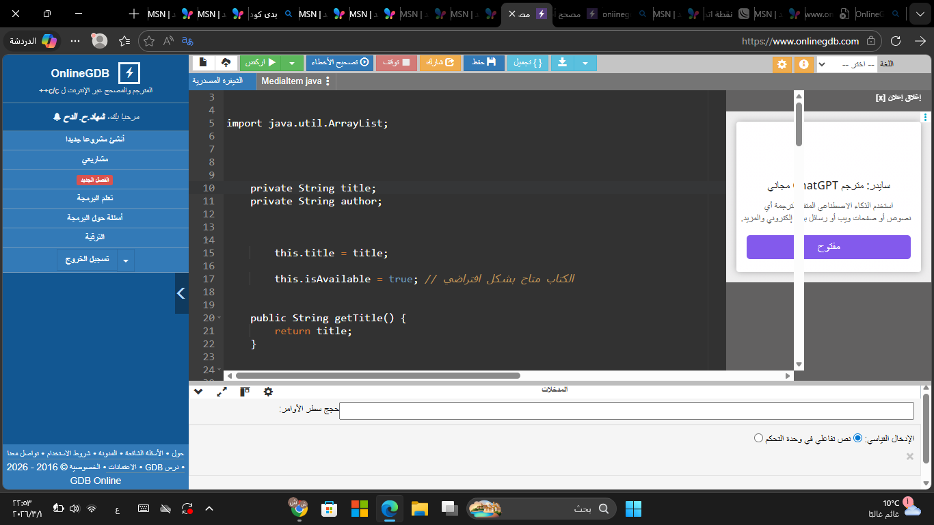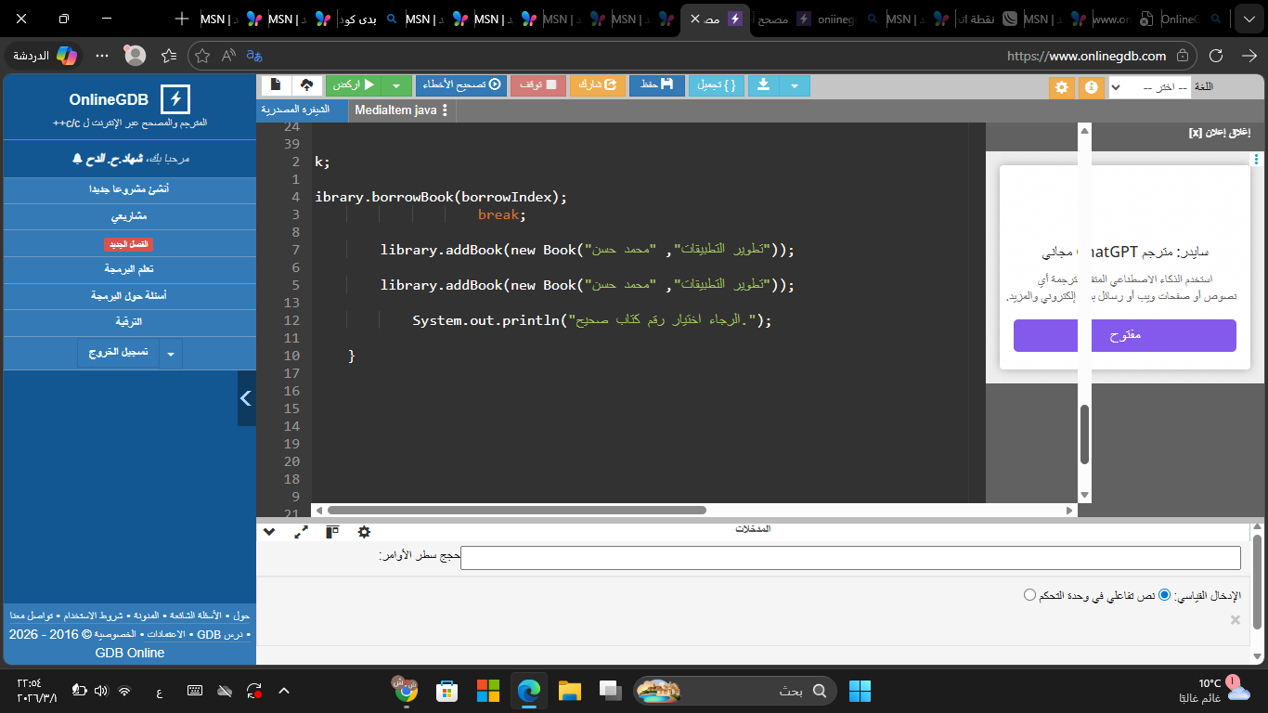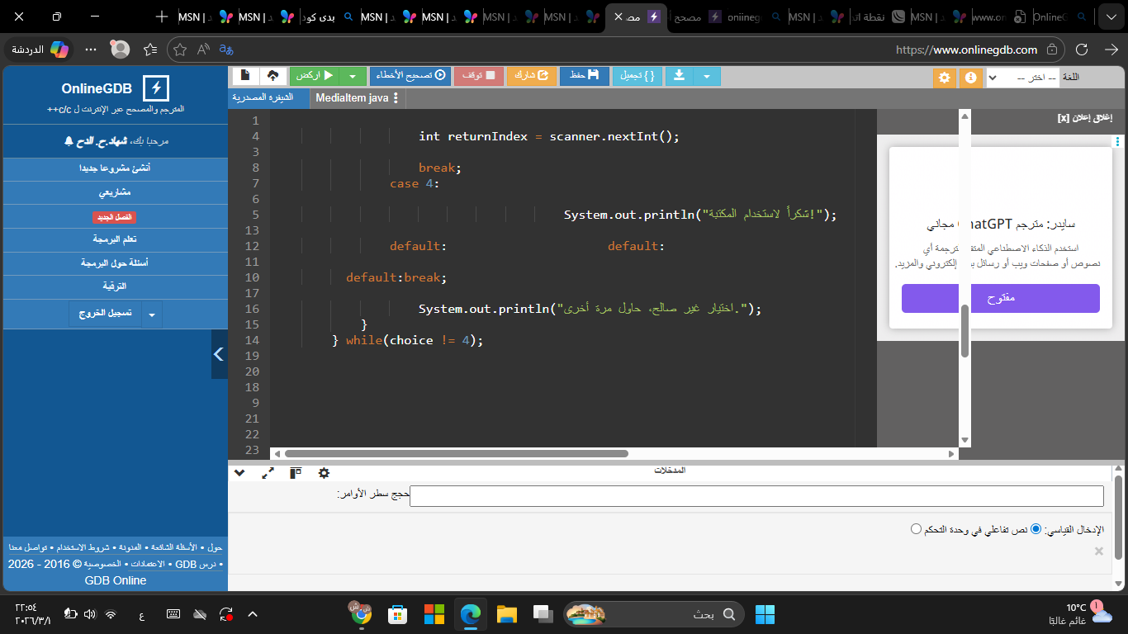
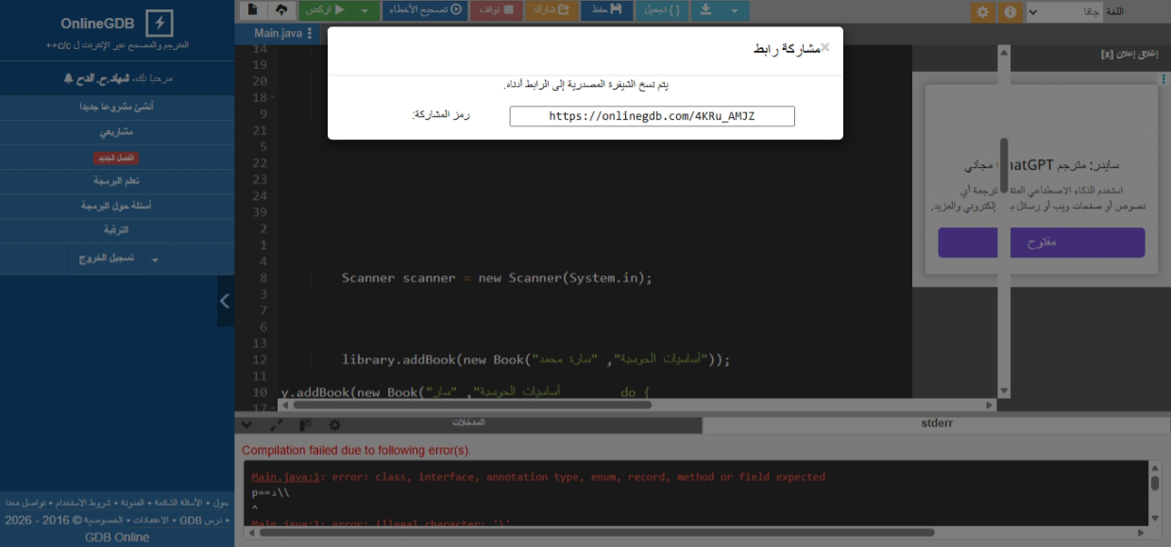



خامسا التوثيق
رابط الجيت هب
Upload files · sh421368002-lab/-
الصور 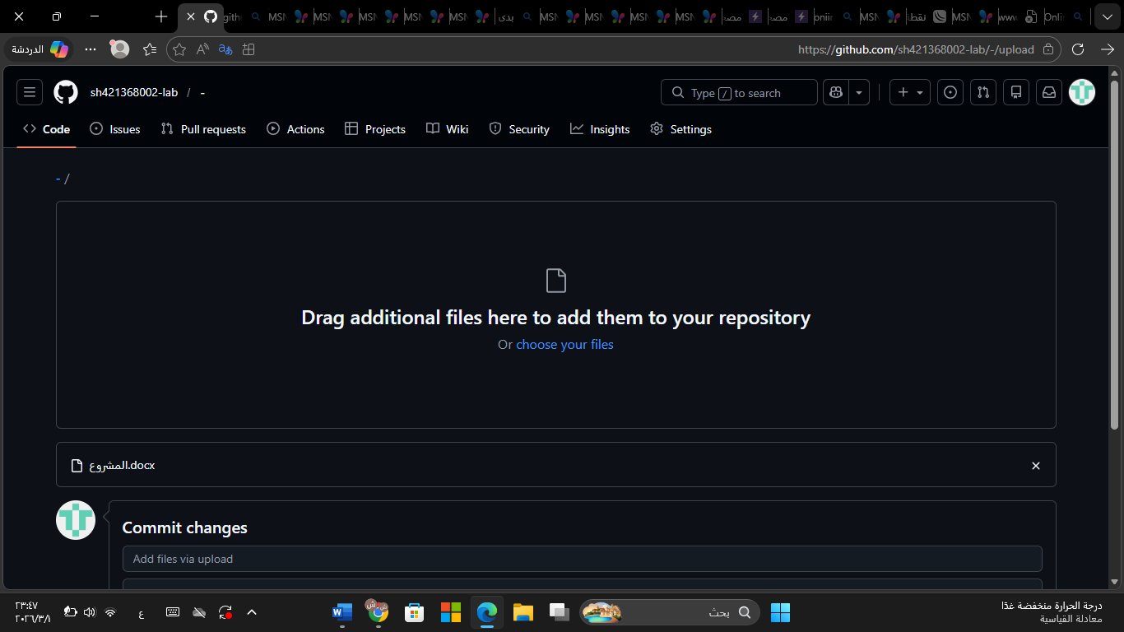
الصور

ثالثا التصميم المعمارى ArchitecturaI and DetaiIed Design
نمط التصميم المختار MVC Pattern
سبب الاختيار ModeI يهتم بالتعامل مع الملفات و البيانات
View هو واجهه المستخدم التي تظهر في Net Beans
ControIIer هو الكود الذى يربط بين ضغطه زر المستخدم وبين تنفيذ العمليه مثل تشغيل الفيديو

يخدم النظام من خلال انه يسهل صيانه النظام وفصل الكود البرمجى عن التصميم

